REPUBLIKA HRVATSKA
VARAŽDINSKA ŽUPANIJA
GRAD LEPOGLAVA
Antuna Mihanovića 12
42250 Lepoglava
tel. 042 770 411, fax 042 770 419
email : lepoglava@lepoglava.hr

Gradonačelnik
Klasa: 944-01/15-01/1
Urbroj:2186/016-01-16-5
Lepoglava, 03. ožujka 2016.

Na temelju članka 48. Zakona o lokalnoj i područnoj (regionalnoj) samoupravi («Narodne novine» broj 33/01, 60/01 – vjerodostojno tumačenje, 129/05, 109/07, 125/08, 36/09, 150/11, 144/12 i 19/13) i članka 35. Statuta Grada Lepoglave („Službeni vjesnik Varaždinske županije“ broj 6/13, 20/13, 33/13 i 31/14-pročišćeni tekst), gradonačelnik Grada Lepoglave objavljuje

JAVNI POZIV
na upućivanje Pisma namjere o kupnji zemljišta
u Poduzetničkoj zoni Faza I Lepoglava

S ciljem ispitivanja interesa poduzetnika i poduzetničkih potencijala, upućuje se javni poziv na dostavu pisma namjere za kupnju građevinskog zemljišta u vlasništvu Grada Lepoglave – na području Poduzetničke zone Faza I Lepoglava svim zainteresiranim osobama.
Poduzetnička zona Faza I Lepoglava udaljena je 30 km od Grada Varaždina. Nalazi se uz frekventne prometne pravce Zagreb - Varaždin - Budimpešta te Zagreb - Krapina – Maribor – Graz.
Zona se neposredno nalazi uz državnu cestu D-35 te željezničku prugu Varaždin – Golubovec, cestovna udaljenost od međunarodnog prijelaza Macelj je 28 km.
Grad Lepoglava ima ukupno 9 parcela u Poduzetničkoj zoni Faza I namijenjenih prodaji. Ukupna površina svih parcela iznosi 51 879 m².
Zemljište se prodaje isključivo u svrhu izgradnje objekata gospodarske namjene - proizvodne, pretežno industrijske (ne zagađujuća tiha industrija, veće zanatske radionice, servisi, skladišta i druge djelatnosti). Zemljište je u potpunosti komunalno opremljeno.
Pismo namjere ne predstavlja obvezujuću ponudu već isključivo služi za utvrđivanje interesa za kupnju zemljišta u Poduzetničkoj zoni Faza I Lepoglava.
Pismo namjere podnosi se na obrascu koji možete preuzeti u Jedinstvenom upravnom odjelu Grada Lepoglave ili na www.lepoglava.hr, a možete ga možete uputiti pisanim putem na adresu: Grad Lepoglava, A. Mihanovića 12, 42240 Lepoglava ili putem e-maila: lepoglava@lepoglava.hr
Sve dodatne informacije mogu se dobiti na broj telefona 042/494-313 ili putem e-maila: lepoglava@lepoglava.hr.

Skica slobodnih parcela u Poduzetničkoj zoni Faza 1 Lepoglava
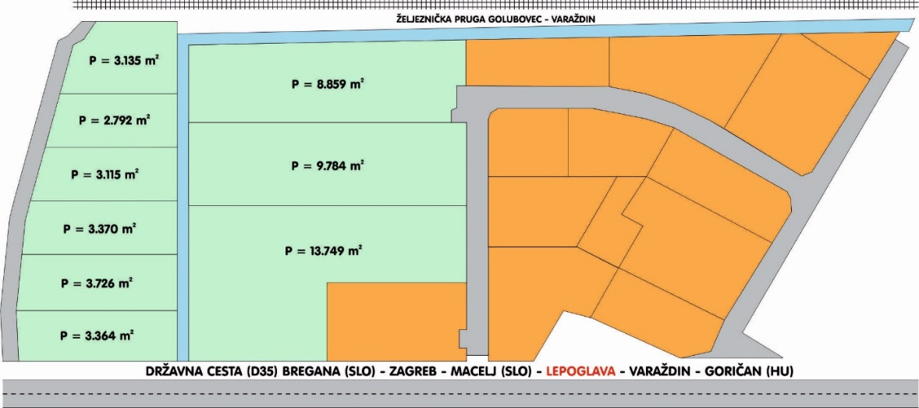

GRADONAČELNIK
Marijan Škvarić, dipl.ing.

